附件3:学生论文终稿提交操作说明

***注意事项：终稿提交只有一次机会，学生提交终稿前，请务必进入“学生自检入口”提前检测。

一、进入东北师范大学本科毕业论文检测专用版http://vpcs.cqvip.com/organ/lib/nenu/
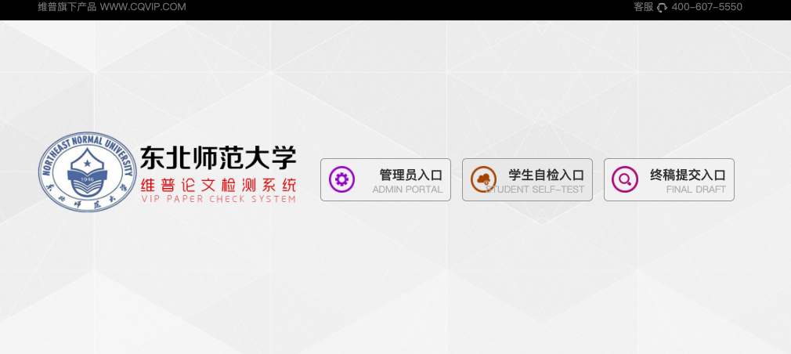

二、点击“终稿提交入口”，输入账户名和密码（均为学号），登录检测系统。

三、点击“论文检测”——“论文提交”进入论文检测界面。
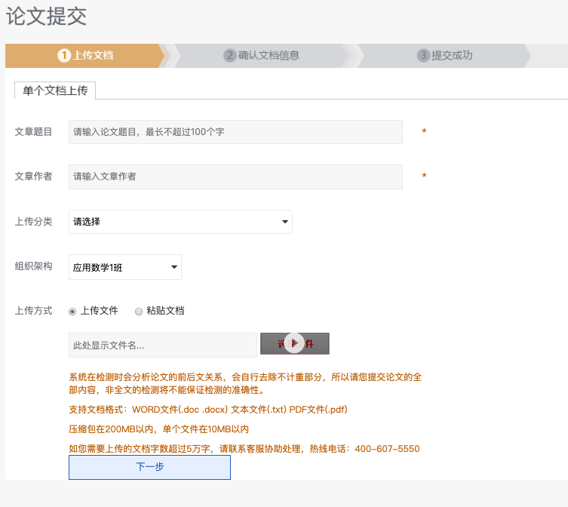

四、学生输入文章题目和文章作者信息，上传分类可不填写，组织架构默认学生所在专业。点击“上传文件”，选择相应的文章。
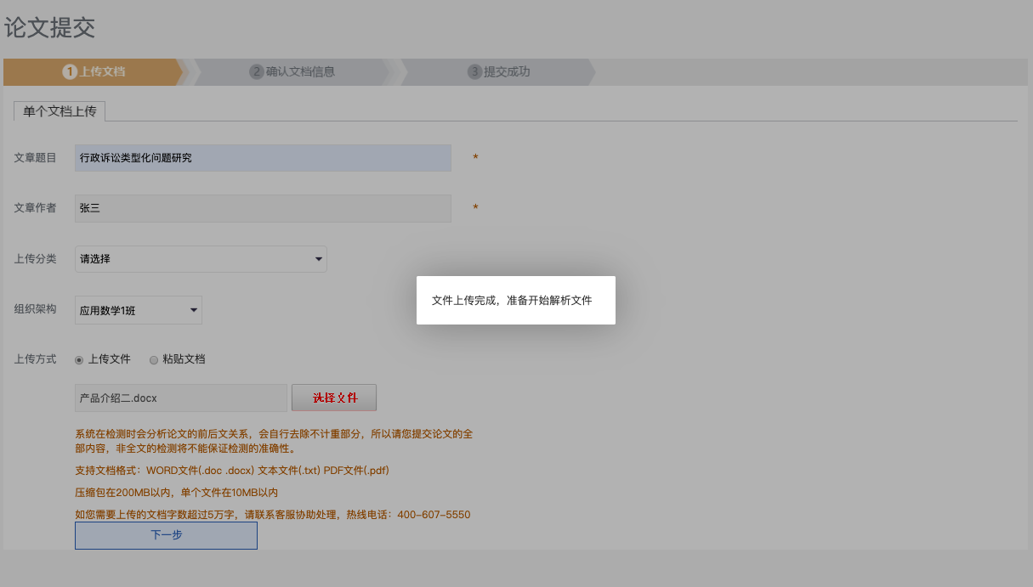
注意：单篇文档大小不得超过20M，建议使用Word文档格式。

五、确认提交文档信息的解析状态、文档名称和文档字数。确认完毕后，点击“确认提交”。

六、选择“检测范围”，默认选择全部检测范围。文档进入到系统待检库中。

七、点击“立即检测”，学生在提交终稿阶段仅有一次检测次数，请务必慎重。

